PRIPREMA ZA NASTAVNI SAT

nastavni predmet: Tjelesna i zdravstvena kultura
.

nastavna jedinica: vježbe za ravnotežu

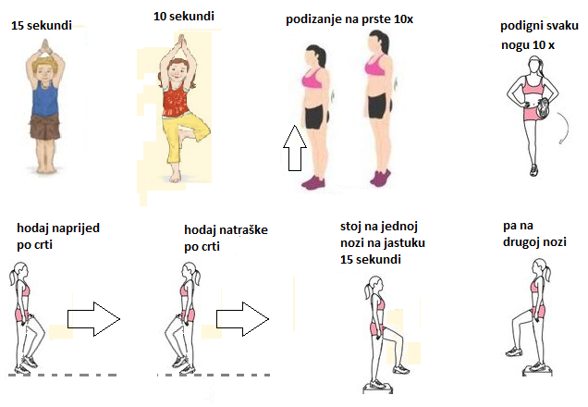

-

odmori i ponovi sve vježbe, ali zatvorenih očiju

